
普門中學108學年度第二學期性平教育圖書資源成果表
圖書資源活動 |  | 活動地點 | 普門中學
活動成果 | - 爭取計畫補助及本校自籌購買叢書影音媒材。  - 圖書館、校園巡迴書展設置生命教育、性平教育、生涯發展教育專櫃。  - 影音及圖書資源提供全校師生觀看並撰寫心得。
活 動 照 片
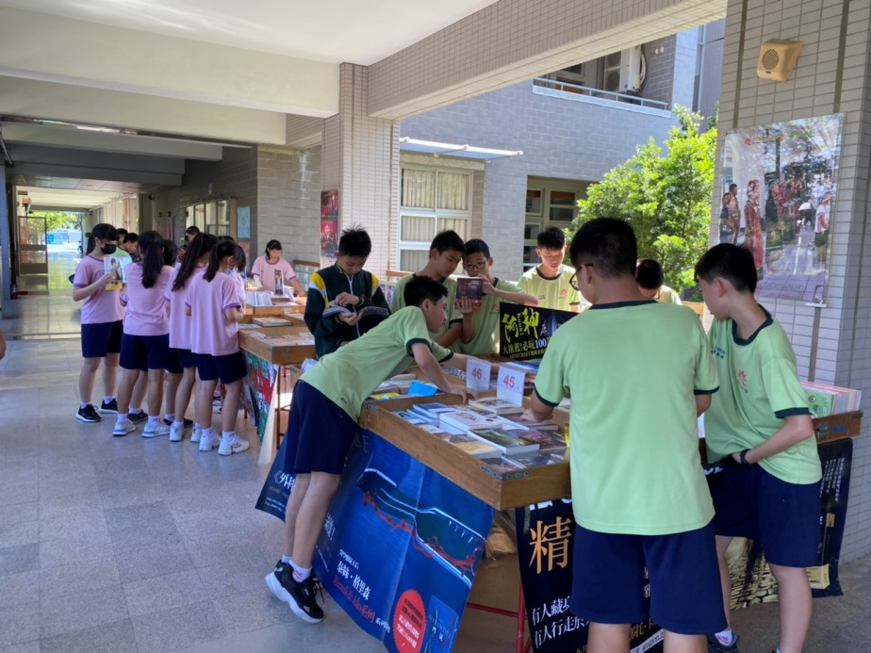
佛光山學校財團法人高雄市普門高級中學
108學年度第二學期性平教育圖書資源成果照片
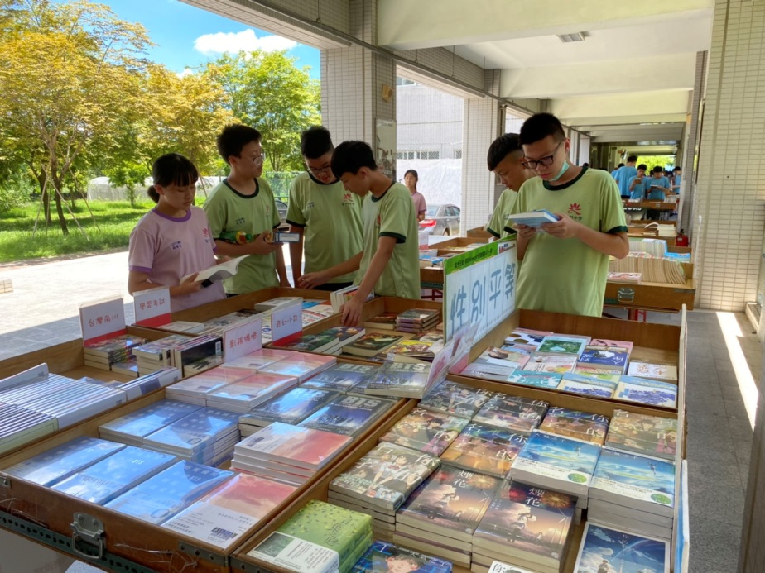
性平教育圖書資源展示供師生觀看
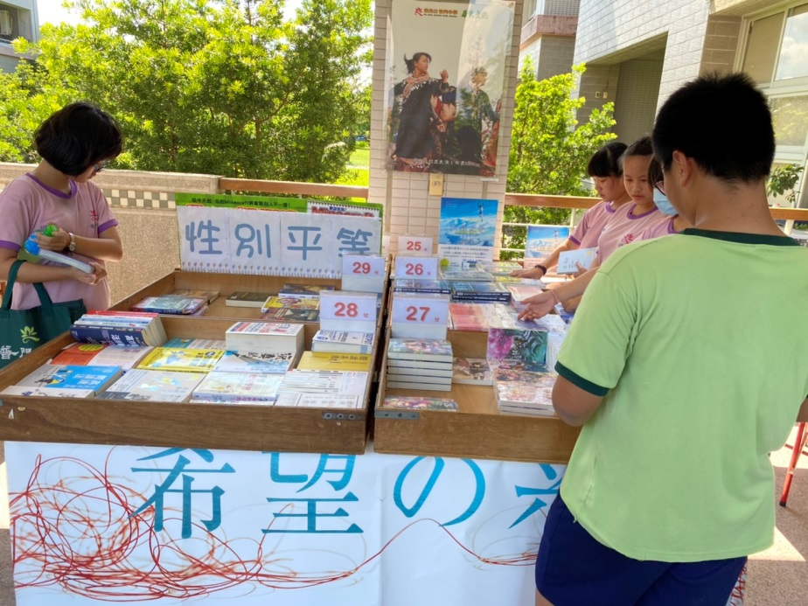
性平教育圖書資源展示供師生觀看

佛光山學校財團法人高雄市普門高級中學
108學年度第二學期性平教育圖書資源成果照片
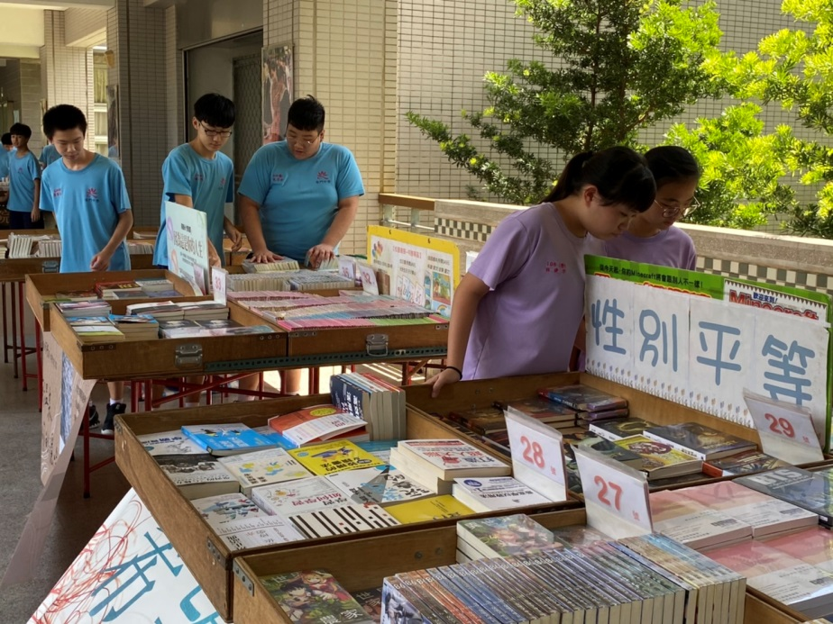
性平教育圖書資源展示供師生觀看
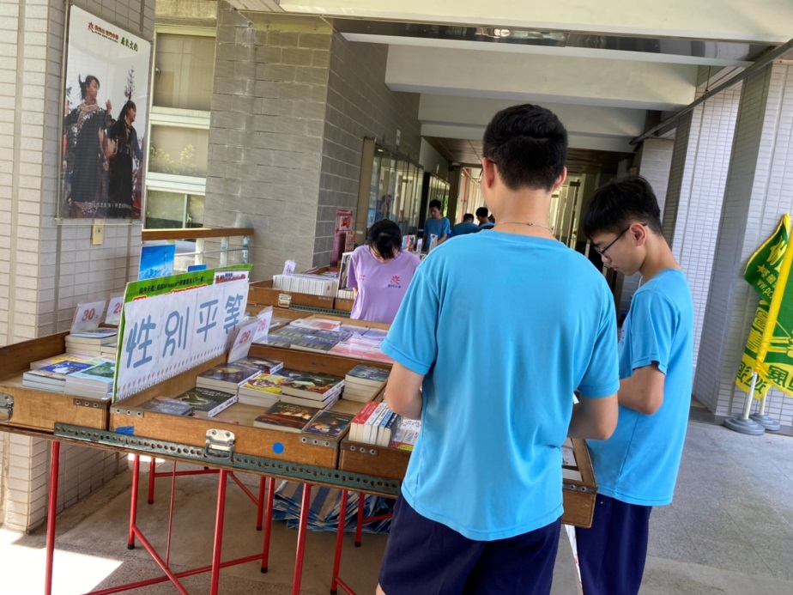
性平教育圖書資源展示供師生觀看

佛光山學校財團法人高雄市普門高級中學
108學年度第二學期性平教育圖書資源成果照片
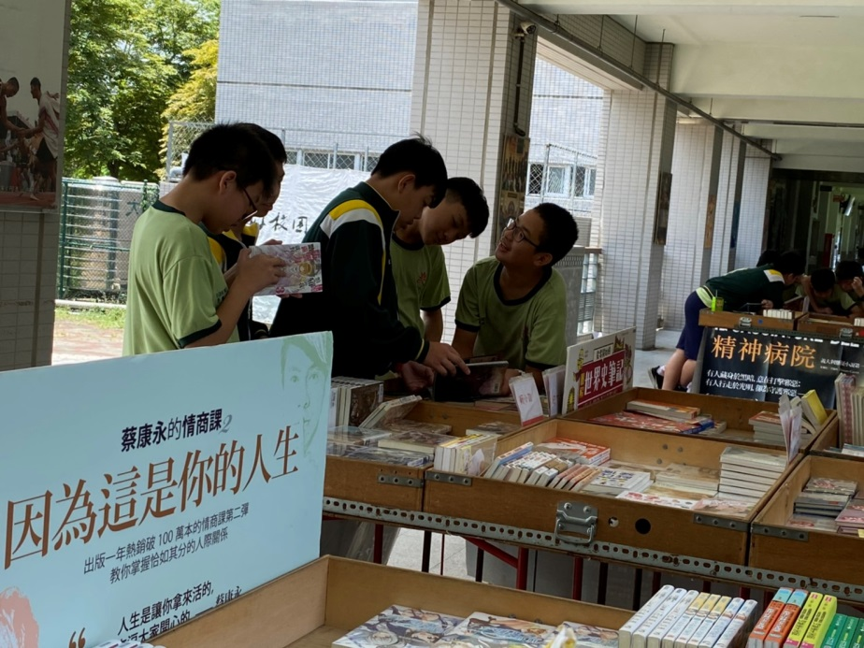
性平教育圖書資源展示供師生觀看
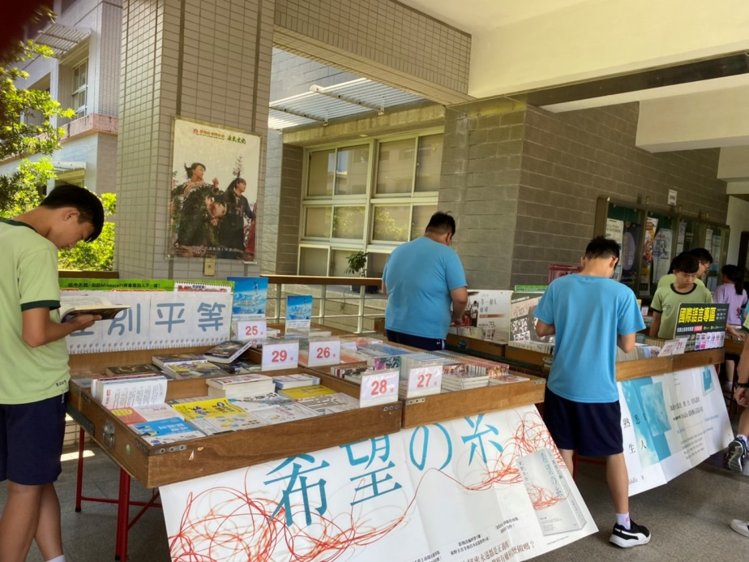
性平教育圖書資源展示供師生觀看

